Voltův článek – návod k použití

Do skleněné vaničky nalejeme zředěnou kyselinu sírovou nebo bezpečnější kyselinu citronovou. Zinkovou a měděnou elektrodu vložíme do otvorů v držáku a jemně zajistíme příslušnými šrouby. Držák položíme na horní okraj vaničky. Použijeme -li kyselinu sírovou, získáme elekromotorické napětí přibližně 1,2 V. Hodnota odpovídá součtu potenciálů mezi mědí a elektrolytem (+0,4 V) a zinkem a elektrolytem (- 0,8 V). Zapojíme-li do obvodu spotřebič, elektromotorické napětí klesne na napětí svorkové U_{z.} Vzhledem k velmi vysokému vnitřnímu odporu článku můžeme očekávat velmi malou velikost (několik mA) proudu I_{z} . K propojení obvodu lze použít klasické banánky, krokosvorky nebo měřící hroty. Umožňují to patice držáku ve tvaru trubiček. Do držáku lze upínat i elektrody kruhové o průměru 8 mm.

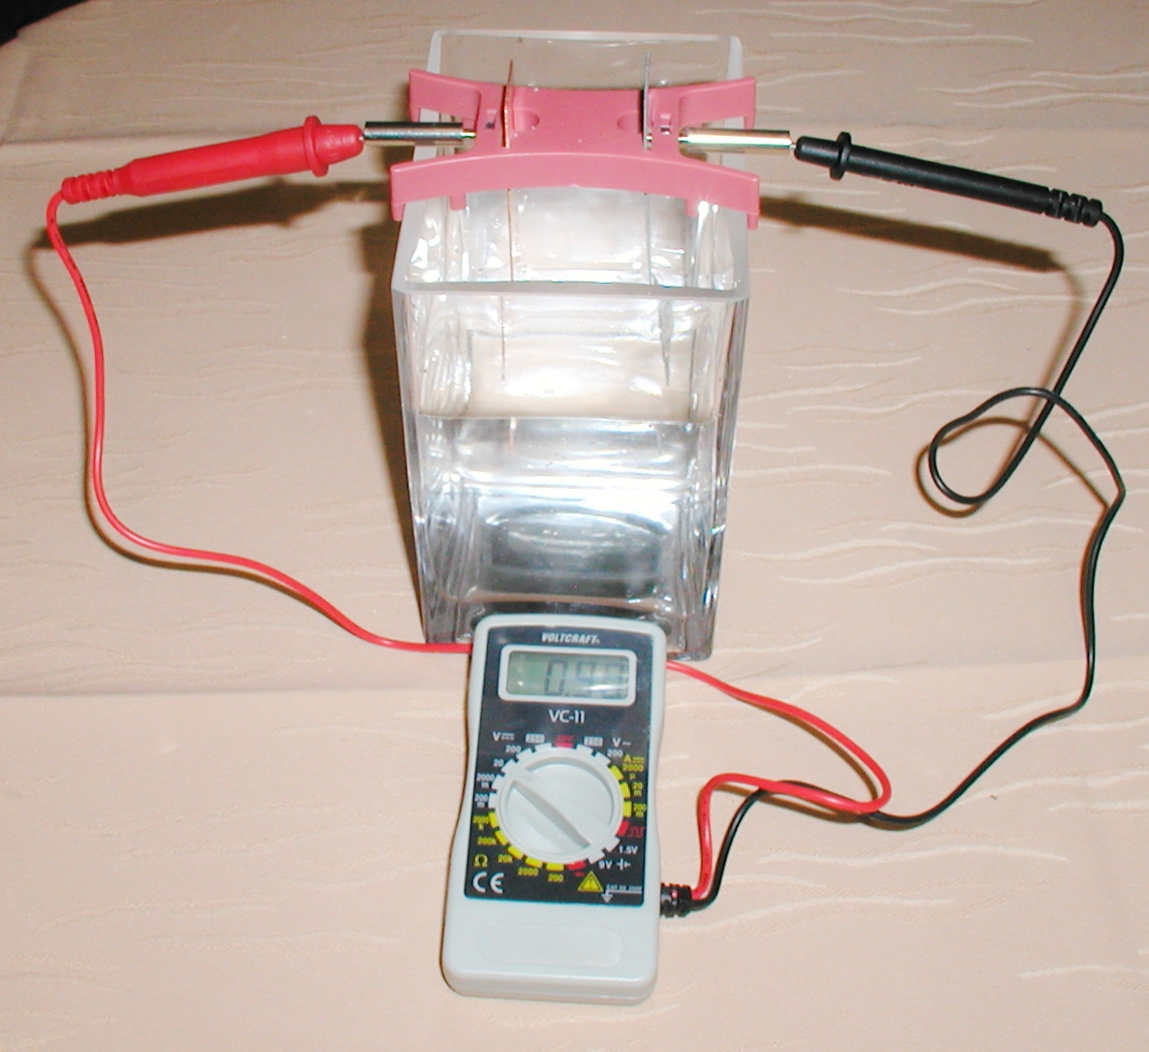
Základní sestavení:

